Obecní úřad Páleč



Čipování psů

Oznamujeme chovatelům psů, že povinné čipování psů bude provádět MVDr. Kylies

Ve čtvrtek, 24.10.2019
od 14 do 16 hodin
osobní návštěvou u klienta

Cena čipu, včetně registrace: 500,- Kč

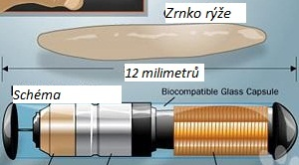

Objednání na OÚ osobně nebo telefonicky,
mobil 724 351 108, 605 917 177

